ИНФОРМАЦИННО-СПРАВОЧНАЯ СИСТЕМА

«*REDFLAG*»

РАБОЧАЯ ДОКУМЕНТАЦИЯ

Руководство пользователя

Листов – 11

КРАСНОЯРСК, 2024

**Аннотация**

Настоящий документ представляет собой руководство пользователя информационной системы *REDFLAG*, которая обеспечивает учет клиентов, лекарств, выписок, мероприятий и проведения мероприятий (далее *REDFLAG* ИС).

Пользовательский интерфейс *REDFLAG* ИС обеспечивает информационную поддержку деятельности работникам *REDFLAG* ИС.

Руководство помогает разобраться в работе с приложением, системы которых осуществляют взаимодействие с *REDFLAG* ИС.

Перед работой пользователя с *REDFLAG* ИС рекомендуется внимательно ознакомиться с настоящим руководством.

Документ подготовлен в соответствии с РД 50-34.698-90 - в части структуры и содержания документов, и в соответствии с ГОСТ 34.201-89 - в части наименования и обозначения документов

**Оглавление**

• **ВВЕДЕНИЕ** ...................................................................................................................... 3  
1.1. Область применения ........................................................................................................ 3  
1.2. Краткое описание возможностей .................................................................................... 3  
1.3. Уровень подготовки пользователя .................................................................................. 3  
1.4. Перечень эксплуатационной документации ................................................................... 4  
1.5. Список обозначений и сокращений ................................................................................. 4

• **НАЗНАЧЕНИЕ И УСЛОВИЯ ПРИМЕНЕНИЯ** .......................................................... 4  
2.1. Назначение .......................................................................................................................... 4  
2.2. Условия применения .......................................................................................................... 4

• **ПОДГОТОВКА К РАБОТЕ** ..............................................................................................5  
3.1. Состав и содержание дистрибутивного носителя данных ..............................................5  
3.2. Порядок загрузки данных и программ ............................................................................. 5  
3.3. Порядок проверки работоспособности ............................................................................ 5

• **ОПИСАНИЕ ОПЕРАЦИЙ** ............................................................................................... 6  
4.1. Таблица 1. Роли и права доступа к данным и операциям .............................................. 6  
4.2. Авторизация работников ................................................................................................... 7  
4.3. Окно администратора ........................................................................................................ 8  
4.4. Окно доктора .................................................................................................................... 18  
4.5. Окно таблицы "Донор" .................................................................................................... 19

1. **ВВЕДЕНИЕ** 
   1. **ОБЛАСТЬ ПРИМЕНЕНИЯ**

*REDFLAG* − это мощный инструмент, который обеспечивает информационную поддержку деятельности работников в различных областях. Вот что *REDFLAG* умеет:

Регистрация новых клиентов: быстрый и удобный ввод информации о новых клиентах, включая персональные данные, контактную информацию и медицинскую историю.

Учёт лекарств: точный учёт лекарств, включая информацию о типе, количестве, дате изготовления и сроке годности.

Добавление новых мероприятий: возможность добавления новых мероприятий, включая информацию о дате, времени, месте и типе мероприятия.

Учёт посещения мероприятий: учёт посещения мероприятий, включая информацию о количестве участников, дате и времени посещения.

Внесение данных об проведенных детоксикациях: возможность внесения данных об проведенных детоксикациях, включая информацию о типе, дате и результате детоксикации.

Отслеживание количества доноров: возможность отслеживать количество доноров.

Содержание информации о клинике персонале: содержание информации о клинике персонале.

Организация работы: помощь в организации работы клиники.

В целом, *REDFLAG* - это универсальный инструмент, который может помочь работникам в различных областях вести учёт, рассчитывать финансовую прибыль и организовывать работу.

* 1. **КРАТКОЕ ОПИСАНИЕ ВОЗМОЖНОСТЕЙ**

*RedFlag* обеспечивает выполнение следующих основных функций:

- Умеет организовывать работу с Базой данных *mysql,* что упрощает работу докторам

* 1. **УРОВЕНЬ ПОДГОТОВКИ ПОЛЬЗОВАТЕЛЯ**

Для эксплуатации *REDFLAG* определены следующие роли:

Администратор должен:

* Иметь общие сведения о системе и ее назначении
* Владеть информацией об ИС *RedFlag* в объеме эксплуатационной документации
* Владеть информацией о работе в интерфейсе *RedFlag*
* Осуществлять добавление новых доноров в систему

Доктор должен:

* Иметь общие сведения о системе и ее назначении
* Владеть информацией об ИС *RedFlag* в объеме эксплуатационной документации
* Владеть информацией о работе в интерфейсе *RedFlag*
* Осуществлять добавление новых медицинских показаний для доноров в систему
  1. **ПЕРЕЧЕНЬ ЭКСПЛУАТАЦИОННОЙ ДОКУМЕНТАЦИИ**

Руководство пользователя ИС *RedFlag* (настоящий документ).

* 1. **СПИСОК ОБОЗНАЧЕНИЙ И СОКРАЩЕНИЙ**

БД – База данных

АРМ – Автоматизированное рабочее место

ИСС – Информационно-справочная система

1. **НАЗНАЧЕНИЕ И УСЛОВИЯ ПРИМЕНЕНИЯ** 
   1. **НАЗНАЧЕНИЕ**

Клиника для сбора крови у доноров, клиника называется *RedFlag*:

*RedFlag* ИС предназначена для автоматизации и упрощения процессов сбора крови у доноров, а также для обеспечения эффективного управления и анализа данных о донорах, услугах и финансовых операциях.  
*RedFlag*позволяет:  
− обеспечить автоматизацию процессов внесения данных о донорах и услугах;  
− повысить эффективность управления и анализа данных о донорах, услугах и финансовых операциях;  
− обеспечить доступ к необходимой информации для различных пользователей (администраторов, врачей, специалистов по гематологии, психологов, бухгалтеров).

* 1. **УСЛОВИЯ ПРИМЕНЕНИЯ**

Клиника для сбора крови у доноров, клиника называется *RedFlag*.

*RedFlag* ИС предназначена для автоматизации и упрощения процессов сбора крови у доноров, а также для обеспечения эффективного управления и анализа данных о донорах, услугах и финансовых операциях.

1. **ПОДГОТОВКА К РАБОТЕ** 
   1. **СОСТАВ И СОДЕРЖАНИЕ ДИСТРИБУТИВНОГО НОСИТЕЛЯ ДАННЫХ**

Дистрибутивный носитель данных содержит готовое приложение в виде проекта и *.exe* формате с приложением файла модели базы данных для СУБД *MySQL* и настоящий документом.

* 1. **ПОРЯДОК ЗАГРУЗКИ ДАННЫХ И ПРОГРАММ**

Для начала работы необходимо загрузить базу данных на выделенный под БД сервер, установить приложение на все используемые устройства компании и соединить его с установленной на сервер БД.

* 1. **ПОРЯДОК ПРОВЕРКИ РАБОТОСПОСОБНОСТИ**

Проверка работоспособности ИСС *RedFlag* осуществляется путем выполнения операций, описанных в разделе 4 настоящего документа.

1. **ОПИСАНИЕ ОПЕРАЦИЙ**

В данном разделе приводится описание всех операций, существующих в ИСС *RedFlag*.

**Таблица 1. Роли и права доступа к данным и операциям**

|  |  |  |
| --- | --- | --- |
| **Роль** | **Доступные пункты меню** | **Доступные операции** |
| Администратор | Авторизация в приложении | Вход в авторизацию |
| Панель Администратора | Добавление докторов и администраторов |
| Главное меню | Управлять всей базой данных, включая добавление, удаление доноров, управление запасами крови, личной информацией и информацией о других коллегах |
| Врач | Авторизация в приложении | Вход в авторизацию |
| Главное Меню | Управлять всей базой данных, включая добавление, удаление доноров, управление запасами крови, личной информацией и информацией о других коллегах |
| Выход | Возвращение к авторизации |

* 1. **Авторизация.**

Для начала работы нужно войти в аккаунт работника. Для этого нужно заполнить соответствующие поля. Переход на следующий экран работника нужно нажать на кнопку «Войти» (см. Рисунок 1).

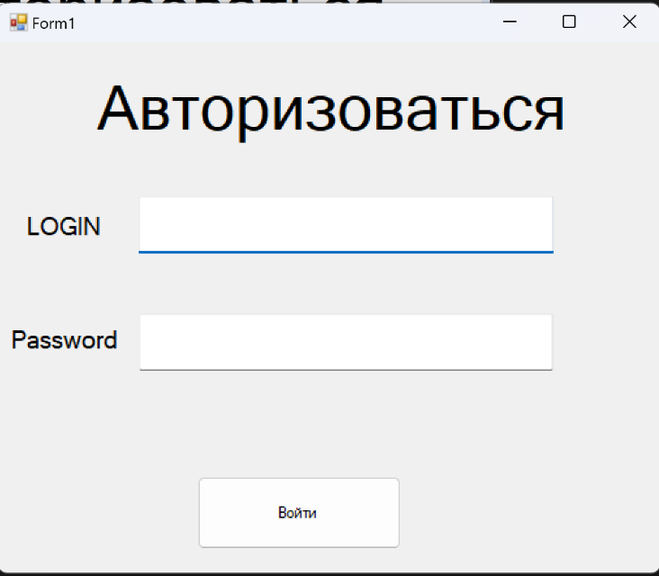

Рисунок 1 – Меню авторизации

После нажатия одной из кнопок откроется окно работника с его функционалом.

* 1. **Окно администратора.**

В окне администратора клиники *RedFlag* отображаются несколько полей для работы с таблицей *users*, Администратор может просматривать данные о и добавлять и удалять докторов, администраторов. (см. Рисунок 2).

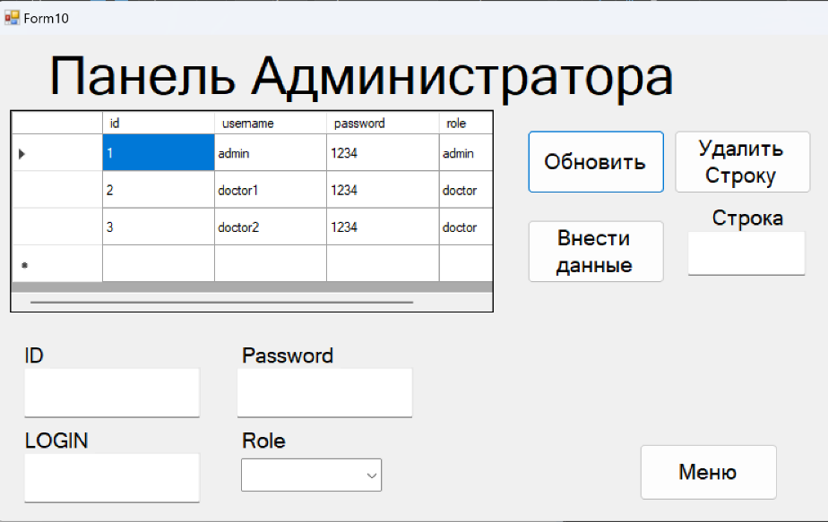

Рисунок 2 – Окно администратора

Для добавления нового клиента нужно перейти в главное меню и выбрать таблицу для регистрации, а так же заполнить несколько соответствующих полей например (Фамилия, Имя, Пол, Номер телефона и т.д.). После нужно нажать на кнопку «Внести данные» и данные о доноре будут сохранены в БД.

* 1. **Окно доктора**

**В главном меню** системы *RedFlag* представлено 7 таблиц на выбор, каждая из которых оформлена одинаково и служит для удобного управления различными аспектами работы клиники. Когда пользователь выбирает таблицу «Любая», открывается следующее окно:

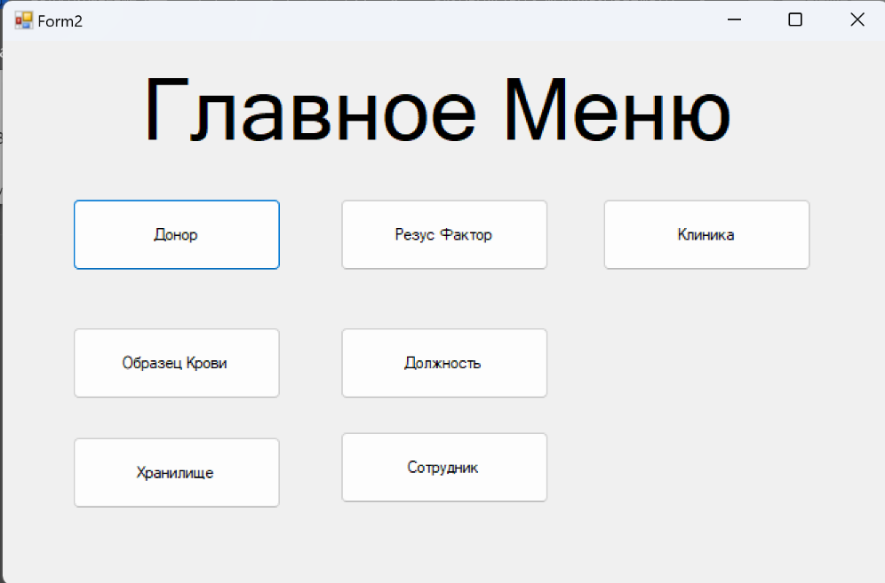

Рисунок 3 – Окно врача

**Окно таблицы "Любая"**:

Отображается одна таблица, в которой представлены данные о донорах (например, имя, возраст, контактная информация, медицинские показания и так далее).

Внизу таблицы расположены 4 кнопки для работы с данными:

**Обновить**:

Кнопка «Обновить» служит для обновления информации в таблице в реальном времени. При нажатии на нее, система автоматически загружает актуальные данные из базы и отображает их на экране. Это позволяет видеть изменения, которые были внесены другими пользователями, и всегда работать с последней версией данных.

**Внести данные**:

Кнопка «Внести данные» позволяет добавить новую строку в таблицу. Для этого система использует данные, введённые пользователем в соответствующие поля. После заполнения всех обязательных данных, нажатие этой кнопки переносит введённую информацию в таблицу, добавляя её как новую строку.

**Удалить строчку**:

Кнопка «Удалить строчку» используется для удаления записи из таблицы. При нажатии на эту кнопку система берет **ID** строки (уникальный идентификатор, присвоенный каждому донору) и удаляет запись с этим ID из таблицы. Это удаляет информацию о данном доноре из системы.

**Перейти в главное меню**:

Кнопка «Перейти в главное меню» позволяет вернуться в основное меню с таблицами. После нажатия этой кнопки пользователь возвращается к выбору таблиц, что даёт возможность переключаться между различными разделами системы.

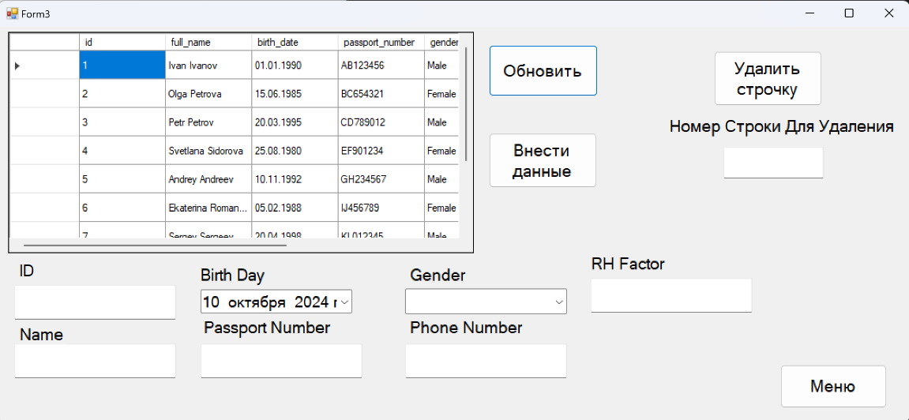

Рисунок 4 – Окно Таблицы Донор

По тому же примеру работают и другие таблице в приложении *RedFlag*, представлены на рисунках 5,6,7,8,9,10

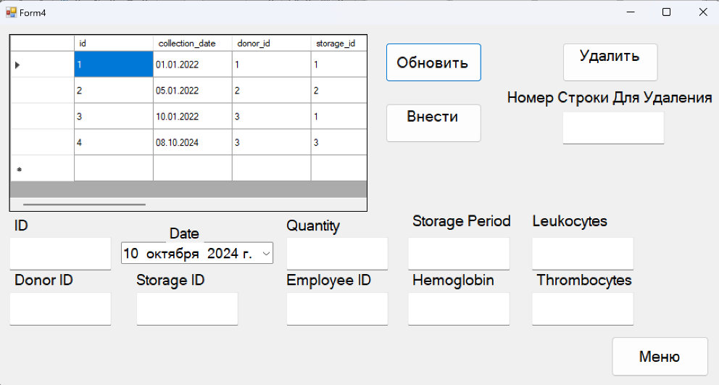

Рисунок 5 – Окно Таблицы Образец Крови

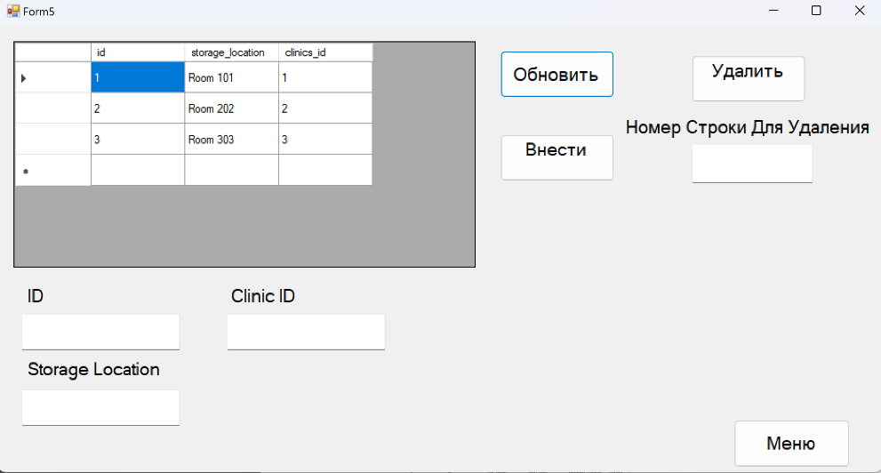

Рисунок 6 – Окно Таблицы Хранилище

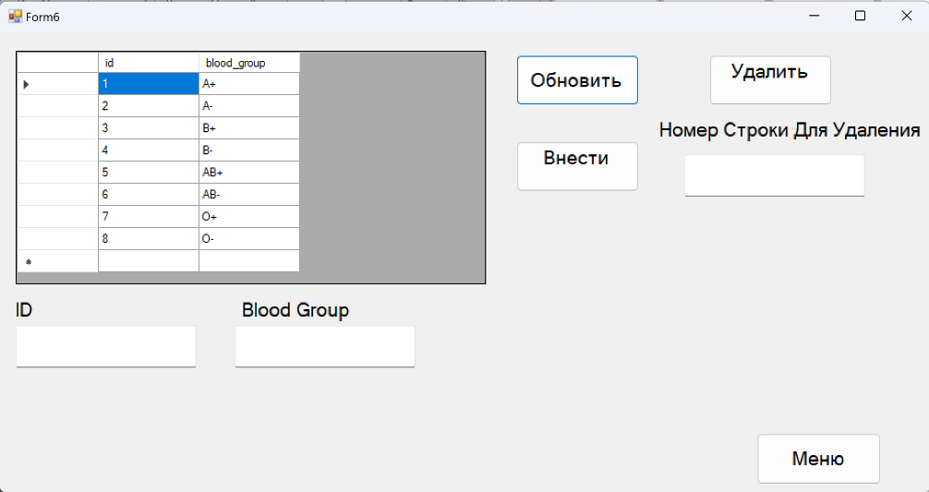

Рисунок 7 – Окно Таблицы Группа Крови

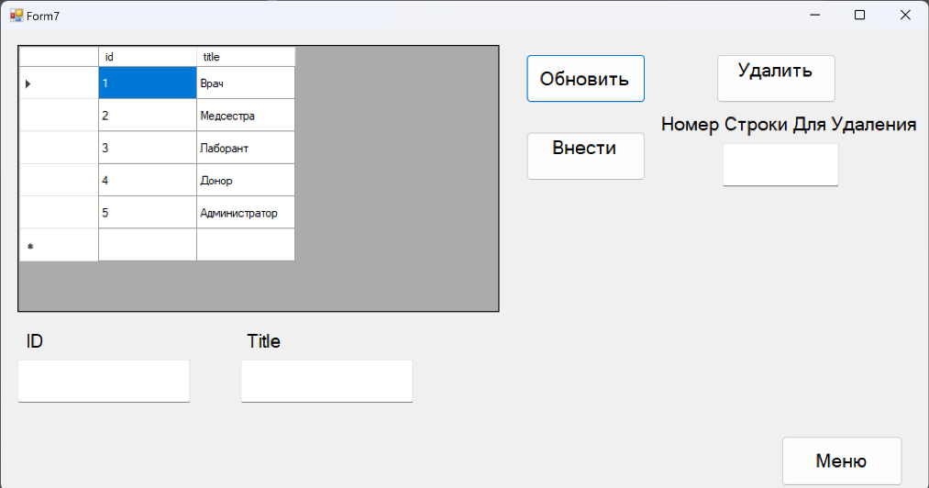

Рисунок 8 – Окно Таблицы Должность

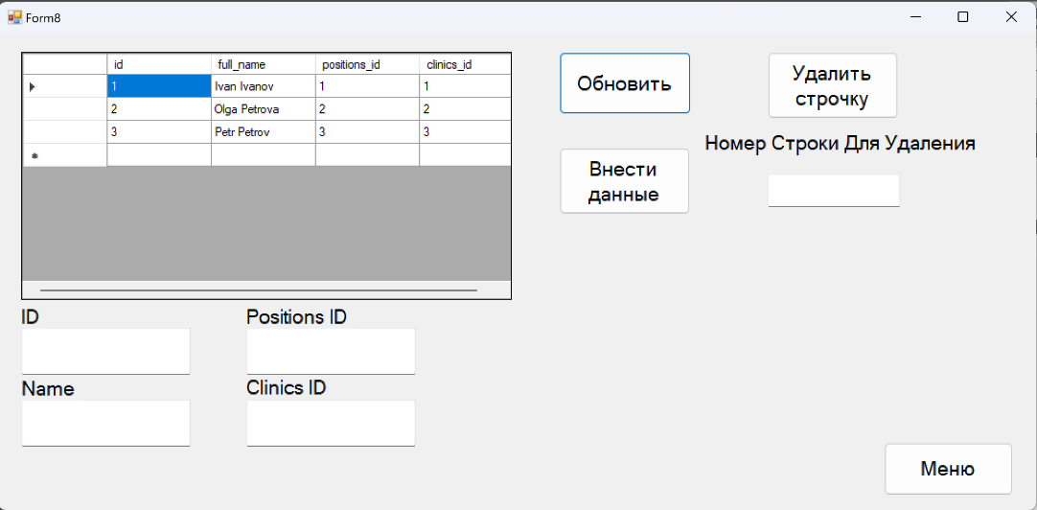

Рисунок 9 – Окно Таблицы Сотрудник

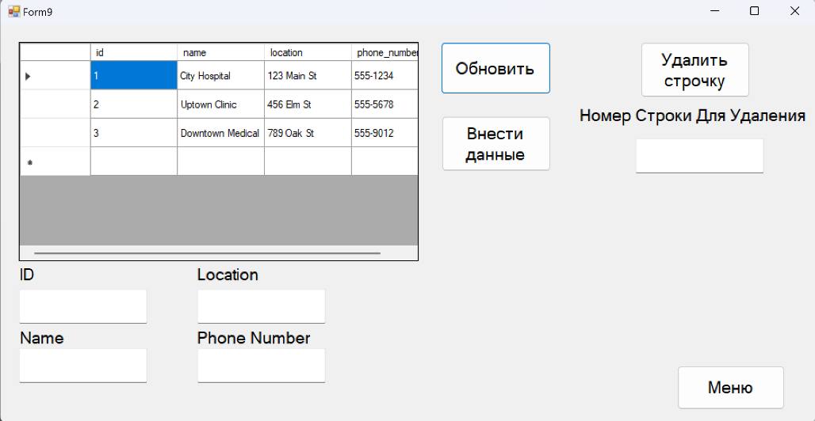

Рисунок 10 – Окно Таблицы Клиника